Jabatan Kemajuan Islam Malaysia
“JIHAD RAMADHAN”
(26 JUN 2015 / 9 RAMADHAN 1436H)

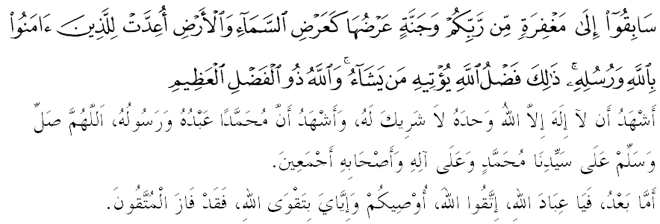Muslimin Yang dirahmati Allah,
Saya berpesan kepada tuan-tuan dan diri saya sendiri, marilah sama-sama kita bertaqwa kepada Allah SWT dengan sebenar-benar taqwa. Dalam bulan Ramadhan yang mana siang dan malam dipenuhi keberkatan ini, marilah kita mengambil peluang keemasan untuk menghasilkan ibadah puasa yang memenuhi standard atau kualiti yang ditentukan Allah SWT. Mudah-mudahan Ramadhan kali ini menempatkan kita insan yang dikasihi Allah, membawa kebahagian di dunia dan akhirat. Mimbar Jumaat pada hari ini akan menyampaikan khutbah bertajuk: “JIHAD RAMADHAN”.
Muslimin Yang Dirahmati Allah,
Jika diumpamakan bulan Ramadhan sebagai sebuah kem bina Insan, ataupun sebuah madrasah insaniah, maka sudah pasti mereka yang menjalaninya, akan menjadi seorang yang mempunyai jati diri, kekuatan mental, rohani dan fizikal. Pada bulan Ramadhan yang mulia ini, Rasulullah SAW mengajar kita untuk membina jati diri, membina satu perjuangan atau suatu jihad yang kecil untuk dilatih melakukan satu perjuangan atau jihad yang besar iaitu jihad melawan nafsu. Jihad nafsu bermaksud mengawal diri untuk melaksanakan ketaatan kepada Allah SWT. Melawan hawa nafsu atau mujahadatun nafsi sememangnya sangat sukar bagi kita kerana tanpa kesedaran dan kemahuan yang sungguh-sungguh kita pasti dikalahkan. Usaha yang dilakukan untuk membanteras hawa nafsu bukanlah sesuatu yang mudah. Ia memerlukan suatu bentuk jihad yang khusus. Melalui jihad sebeginilah akan dapat membawa manusia keluar dari keadaan kesesatan dan kemaksiatan kepada ketaatan dan kepatuhan. Firman Allah SWT di dalam surah al-Hajj ayat 78:

Bermaksud: “Dan berjihadlah kamu pada jalan Allah dengan jihad yang sebenar-benarnya”.

Menurut Imam al-Qurtubi, ayat ini mengisyaratkan kepada menjunjung dan mengerjakan segala suruhan Allah SWT dan meninggalkan segala larangan dan tegahan. Selanjutnya beliau menjelaskan: “Berjihadlah terhadap diri sendiri supaya mentaati Allah SWT dan menjauhi hawa nafsu, berjihadlah melawan syaitan supaya godaan dan gangguan dihapuskan, berjihadlah menentang orang zalim supaya kezaliman dapat dibasmi dan berjihadlah menentang orang kafir supaya kekufuran dapat dihindari.” Menurut Ibnu al-Qayyim, jihad melawan nafsu mempunyai empat peringkat: Pertama: Berjihad melawan nafsu dengan mempelajari petunjuk dan kebenaran Islam, kerana Islam satu-satunya sumber kebahagiaan dan keselamatan jiwa dalam kehidupan dunia dan akhirat. Kedua: Berjihad melawan nafsu dengan mengamalkan apa yang dipelajari dan apa yang diketahui. Ketiga: Berjihad melawan nafsu dengan berdakwah kepada masyarakat, berdasarkan ilmu yang dipelajari dan diamalkan dalam semua aspek kehidupan. Keempat: Berjihad melawan nafsu dengan bersabar dalam memikul beban dakwah dan menghadapi gangguan daripada musuh dakwah.
Oleh itu, mimbar yang mulia menyatakan, mereka yang dijajah oleh hawa nafsu, sebenarnya tidak mampu membuat pilihan dalam hidup. Apa sahaja yang diinginkan oleh nafsu semua itu dituruti. Lihatlah, berapa ramai manusia yang rosak kerana hidup bertuhankan nafsu, lihatlah, berapa ramai manusia yang hilang kewarasan kerana berajakan nafsu dan berapa banyak tamadun manusia yang musnah apabila pertimbangan tidak lagi berpaksikan iman tetapi berkiblatkan hawa nafsu. Sayidina Ali RA berkata: “yang paling aku takutkan menimpa kamu adalah panjang angan-angan dan mengikut hawa nafsu. Panjang angan-angan dapat melupakan kehidupan akhirat, sedangkan mengikut hawa nafsu dapat menghalang-halangi kebenaran.” Lantaran itu, berdasarkan hadith dan jaminan oleh Rasulullah SAW, bahawa pada bulan Ramadhan yang mulia inilah segala hawa nafsu dapat ditewaskan dan musuh manusia telah dirantai oleh Allah SWT dan kita sebagai umat Islam diberi peluang seluas-luasnya untuk beribadah kepada Allah SWT. Sabda Rasulullah SAW:
Maksudnya: “Apabila masuk bulan Ramadhan terbukalah pintu-pintu rahmat dan terkuncilah segala pintu neraka dan terbelenggulah syaitan daripada merasuk mangsanya.”(Riwayat al-Bukhari dan Muslim)

Muslimin Yang dirahmati Allah,
Yakinlah bahawa bulan Ramadhan, sebenarnya mendidik kita untuk memerangi nafsu. Betapa ketika kita ada makanan dan minuman, pasangan hidup, namun kita tidak memilihnya kerana patuh kepada perintah Allah SWT. Ini adalah pengajaran Ramadhan untuk mengajar kita berkata TIDAK kepada sesetengah kehendak diri dan nafsu. Mereka yang berjaya mengawal diri dan nafsu, adalah mereka yang benar-benar beriman sehingga membentuk dirinya menjadi seorang insan soleh lagi bertaqwa. Percayalah bahawa jhad melawan hawa nafsu adalah peperangan yang besar. Bayangkan kita berjuang dengan diri sendiri, walaupun sejahat mana sekalipun nafsu yang ada dalam diri kita, kita tidak boleh membunuhnya, kita hanya boleh menundukkan nafsu itu dengan mengawal kehendak dan tuntutannya. Firman Allah SWT dalam surah al-Syams ayat 7-9:

Maksudnya: “Demi diri manusia dan yang menyempurnakan kejadiannya. Serta mengilhamkannya jalan yang membawanya kepada kejahatan dan ketaqwaan Sesungguhnya berjayalah orang yang menjadikan dirinya yang sedia bersih bertambah-tambah bersih. ”

Sebagai seorang Islam, kita hendaklah mengambil segala peluang dan ruang di bulan Ramadhan, untuk beribadah kepada Allah SWT. Yakinlan bahawa setiap amalan kebaikan yang dilaksanakan di bulan yang mulia ini akan dilipat gandakan pahalanya. Lantaran itu, salah satu perjuangan hebat yang perlu diamalkan oleh kita ialah puasa wajib Ramadhan. Puasa adalah ibadah yang sukar dan menjadi perjuangan secara senyap melawan hawa nafsu. Perjuangan ini juga adalah rahsia antara seseorang hamba dengan Tuhannya kerana gerak geri amalan puasa tidak dapat dinilai oleh orang lain. Ketika berpuasa, kita bukan sahaja menahan diri daripada keinginan makan dan minum tetapi seluruh anggota badan kita seperti mulut, mata, hati dan kemaluan juga hendaklah turut berpuasa. Kita juga dituntut memperbanyakkan amal ibadah. Amalan wajib dan sunat yang padat dalam bulan Ramadhan ini memberi tumpuan kepada perjuangan melawan nafsu. Seorang ulama sufi Ahmad bin Khadrawiyah pernah berkata: Dalam Ramadhan terdapat penghambaan yang sempurna. Ramadhan dapat mencegah si pelakunya daripada akhlak yang tercela, perkataan dan perbuatan yang tercela.
Justeru, terdapat dua penanda aras atau pengukuran yang menilai prestasi puasa iaitu apakah puasa Ramadhan kita semata-mata menahan lapar?. Atau kita berpuasa dan pada masa yang sama mengambil berat aspek mengawal nafsu, pembersihan jiwa dan akhlak kita. Rasulullah SAW bersabda:
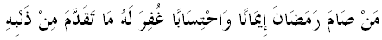
Maksudnya: “Barangsiapa yang berpuasa Ramadhan dengan penuh keimanan dan mengharapkan ganjaran pahala nescaya diampunkan baginya segala dosa yang terdahulu”(Riwayat al-Bukhari)

Muslimin Yang Dirahmati Allah,
Selari dengan bulan yang mulia lagi berkat ini mimbar menyeru, kepada para jemaah sekalian marilah sama-sama kita bermujahadah dengan diri sendiri, mengawal segala perbuatan agar ianya bertepatan dengan kehendak syariat dan tuntutan agama dengan mengambil langkah-langkah seperti berikut:
Pertama: Menjadikan bulan Ramadhan sebagai pentas mujahadatun nafsi dalam membina keperibadian muslim yang bertaqwa.
Kedua: Sebagai umat Islam, kita hendaklah memahami hakikat jihad dengan meletakkan mujahadatun nafsi sebagai jihad yang paling utama sebelum melaksanakan jihad-jihad yang lain.
Ketiga: Sebagai umat Islam, di bulan Ramadhan ini kita hendaklah menutup segala pintu-pintu nafsu kejahatan dengan melaksanakan amalan puasa wajib dan digilap pula dengan amalan-amalan sunat siang dan malam pada sepanjang Ramadhan.
Keempat: Walaupun bulan impian ini kelihatannya memberi kesukaran dan ujian berat kepada umat Islam, namun ia adalah anugerah Allah kepada hamba-Nya yang hanya datang setahun sekali dan merupakan satu jihad daripada seorang hamba kepada tuhannya. Mengakhiri khutbah pada minggu ini, marilah sama-sama kita merenung firman Allah SWT dalam surah faatir ayat 10:
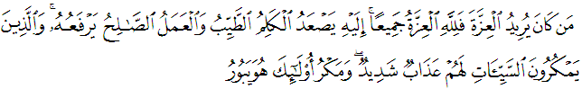Maksudnya: “Sesiapa yang mahukan kemuliaan, maka bagi Allah jualah segala kemuliaan. Kepada-Nyalah naik segala perkataan yang baik dan amal yang soleh pula di angkat-Nya naik. Dan orang yang merancang kejahatan, adalah bagi mereka azab seksa yang berat; dan rancangan jahat mereka akan rosak binasa”.

